专业班级 计科19 ( 1 ) 学号 3119004760 姓名 叶嘉轩

实验一 Windows网络配置常用网络工具与命令

一、实验目的
本实验的目的在于使学生更好地熟悉计算机网络设置的基本操作，掌握WINDOWS 环境下常用网络命令及其使用方法，学会使用网络命令查看网络信息，解决网络故障。了解访问和配置网络设备的接入方法。

二、实验工具
PC机，Packet Tracer软件

三、实验要求
学习在Windows系统中进行网络配置。使用ping、ipconfig命令进行网络测试，使用tracert路由跟踪命令，使用netstat、arp命令查看网络状态。
查看本机网络状态，记录本机MAC地址、IP地址、默认网关、DNS。
完成实验步骤，熟悉各命令的典型应用，填写表格并回答问题。

四、实验内容

学习在windows环境下查看网络设置：
- IP地址、子网掩码；
- 网关
- DNS
学习使用Packet Tracer软件。
学习使用常用的网络命令：
1、掌握ipconfig命令的含义；
2、掌握ping命令的含义；
3、理解netstat命令的含义与应用；
4、理解tracert命令的含义与应用；（pathping）
5、理解ARP命令的含义与应用；
6、理解telnet的含义与应用。
理解如何通过终端来配置网络设备。

五、实验步骤

1、ipconfig命令的使用
ipconfig命令是我们经常使用的命令，它可以查看网络连接的情况，比如本机所有适配器的ip地址、子网掩码、dns配置、默认网关设置等等， 加“/all”参数可以显示所有配置的参数。
在“开始”-“运行”，弹出的对话框重输入“cmd”回车，弹出DOS命令窗口，输入”ipconfig”回车，如图：
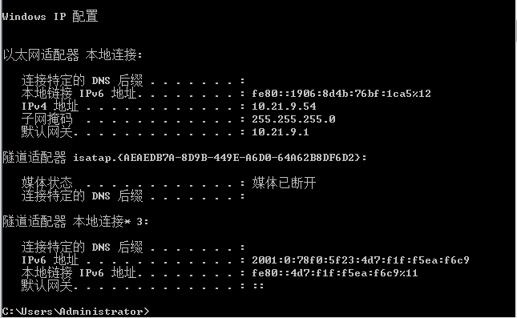
输入“ipconfig /? ”或“ipconfig -? ”回车，将显示该网络命令的使用帮助（其它命令亦如此）。
输入“ipconfig /all”回车，则将显示本机网络适配器更详细的配置信息。
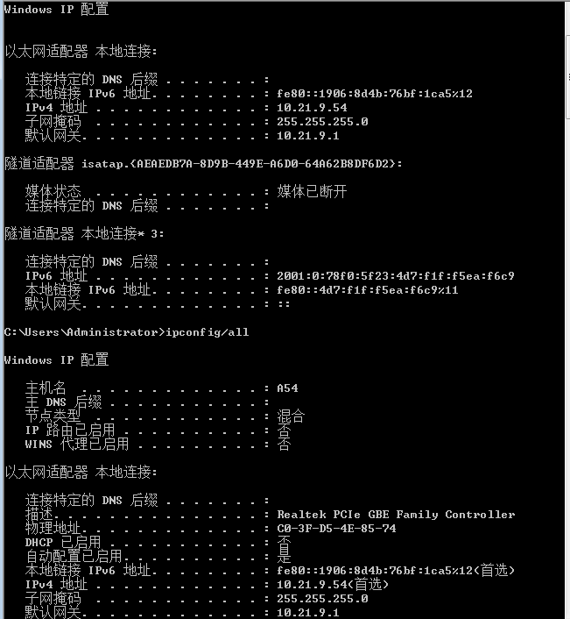
熟悉ipconfig命令，并记录本机和相邻机的下列信息：
项目 | 本机
MAC地址 | C0-3F-D5-4E-85-74
IPv4地址 | 10.21.9.54
子网掩码 | 255.255.255.0
默认网关 | 10.21.9.1
DNS服务器 | 202.116.128.1

2、ping的使用
ping命令的主要作用是通过发送数据包并接收应答信息来检测两台计算机之间的网络是否连通。当网络出现问题时，可以用这个命令来检测故障和确定故障源。如果ping不成功，则可以预测故障出现在以下几个方面：网线是否连通，网络适配器配置是否正确、IP地址是否可用等。但ping 成功只能证明当前主机与目的主机间存在一条连通的路径。
Ping命令的使用格式：
Ping目的主机名或ip地址 [-t][-a][-n count][-1 size][-f]…
Ping命令的使用方法可通过键入“ping”或“ping /?”获得。
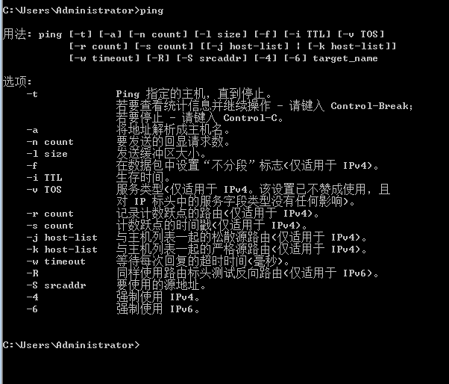
- ping –t的使用，如图所示：
输入ping IP –t（其中IP为本地网关的IP地址）
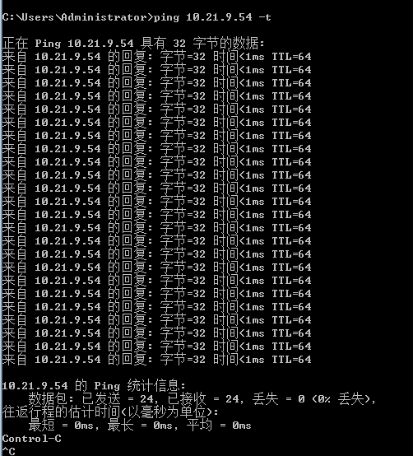
键入“Ctrl-C”结束ping程序。
TTL：生存时间 指定数据报被路由器丢失之前允许通过的网段数量。
TTL 是由发送主机设置的，以防止数据包不断在 IP 互联网络上永不终止地循环。数据包没经过一个路由器，即将该包的 TTL 减小 1。
注意：网速等于≈(发送的字节数/返回的时间[毫秒])K字节 ；
如图所示：
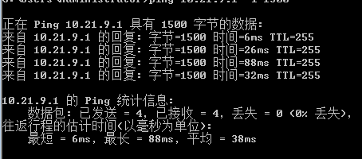
数据包：发送=100%，接收=100%，丢包0%
- ping –n的使用
例如：ping 10.21.9.54 –n 3可以向这个IP ping三次才终止操作，n代表次数。
(3) ping -l的使用，如图所示：
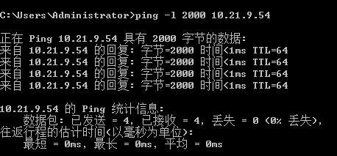
-l定义发送包的大小为2000字节；-f 表示不能拆分数据包。
所有DOS命令可以按“Ctrl+c”键终止操作。
回答问题：请ping 127.0.0.1，ping 本地网关，ping www.baidu.com，比较三者的延迟时间。
答：ping 127.0.0.1和ping 本地网关的延迟时间均小于1ms，ping www.baidu.com的延迟时间大于2ms。

3、netstat命令的使用
netstat命令,是一个监控TCP/IP网络的非常有用的工具，它可以显示路由表、实际的网络连接以及每一个网络接口设备的状态信息。Netstat可以显示与IP、TCP、UDP和ICMP协议相关的统计数据，一般用于检验本机各端口的网络连接情况。
命令格式：netstat [-a][-e][-n][-s][-p proto][-r]
在DOS窗口，输入”netstat /?”回车，可显示帮助信息：
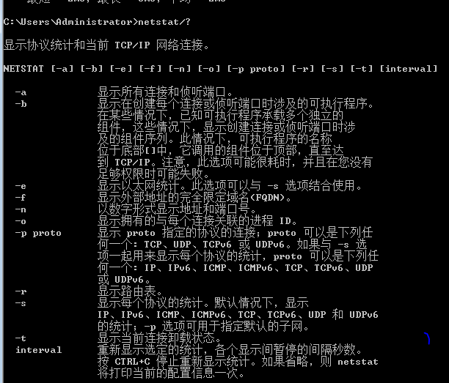
- netstat –a的使用，如图所示：
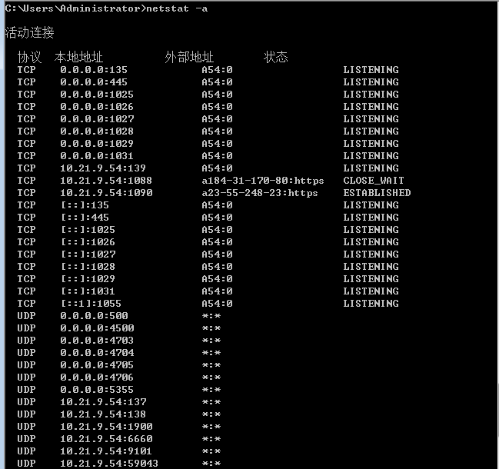
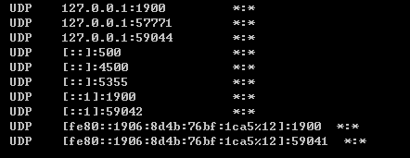
(2) netstat –e的使用，如图所示：
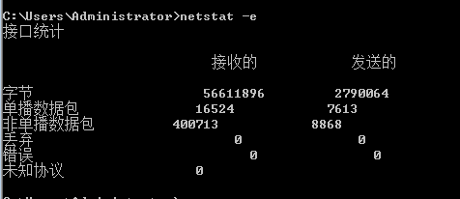
(3) netstat –n的使用，如图所示：
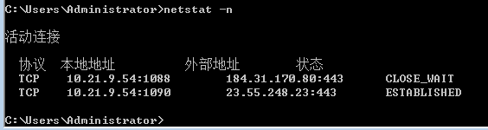

4、tracert命令的使用
Tracert（Trace Route）是路由跟踪实用程序，用于确定 IP 数据报访问目标的分组传输路径。Tracert 命令用 IP 生存时间 (TTL) 字段和 ICMP 错误消息来确定从一个主机到网络上其它主机的路由。
命令格式：tracert [-d][-h maximum_hops][-j host-list][-w timeout] IP地址或主机名

请截图并贴图在下面，分析tracert的结果：
贴图：
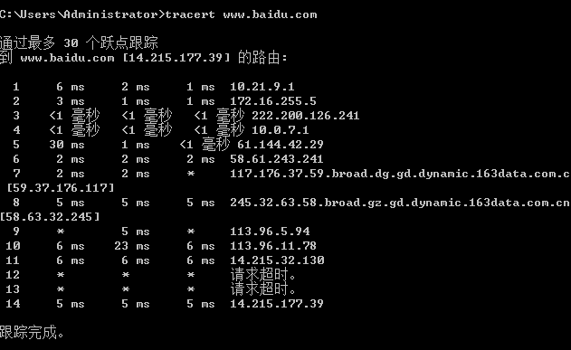
分析：
跟踪到14个结果，到达访问路由，部分请求超时。

5、ARP命令的使用
ARP协议是“Address Resolution Protocol”（地址解析协议）的缩写。ARP命令用于显示和修改“地址解析协议 (ARP)”缓存中的项目。ARP 缓存中包含一个或多个表，它们用于存储 IP 地址及其经过解析的以太网或令牌环物理地址。计算机上安装的每一个以太网或令牌环网络适配器都有自己单独的表。
语法 arp[-a [inet_addr] [-N if_addr]] [-g [inet_addr] [-N if_addr]] [-d inet_addr [if_addr]] [-s inet_addr eth_addr [if_addr]]
参数 -a[ inet_addr] [ -N if_addr] 显示所有接口的当前 ARP 缓存表。要显示特定 IP 地址的 ARP 缓存项，请使用带有 inet_addr 参数的 arp -a，此处的 inet_addr 代表 IP 地址。如果未指定 inet_addr，则使用第一个适用的接口。要显示特定接口的 ARP 缓存表，请将 -N if_addr 参数与 -a 参数一起使用，此处的 if_addr 代表指派给该接口的 IP

-d：删除由 inet_addr 指定的项。

eth_addr：用连字符分隔的6个十六进制字节表示的物理地址
inet_addr：以加点的十进制标记指定 IP 地址。
if_addr：指定需要修改其地址转换表接口的 IP 地址（如果有的话）。如果不存在，将使用第一个可适用的接口。
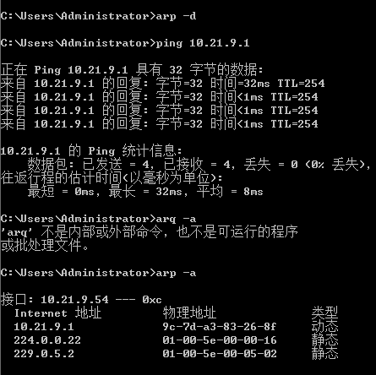
先“arp -d”然后访问其它计算机，如上网或者ping其它计算机，然后用“arp -a”查看缓冲区，填写下表：
项目 | 本机 | 网关
MAC地址 | C0-3F-D5-4E-85-74 | 9c-7d-a3-83-26-8f
IPv4地址 | 10.21.9.54 | 10.21.9.1
子网掩码 | 255.255.255.0 | ——
默认网关 | 10.21.9.1 | ——

6、Packet Tracer操作
启动Packet Tracer，选择一个路由器，拖入工作区；选择一个电脑，拖入工作区；连接电脑串行口与路由器console口。
- 通过电脑的终端，配置路由器。
- 直接通过路由器CLI界面，配置路由器。
要求：理解终端的意义；理解路由器的操作模式和配置方法；熟悉Packet Tracer。
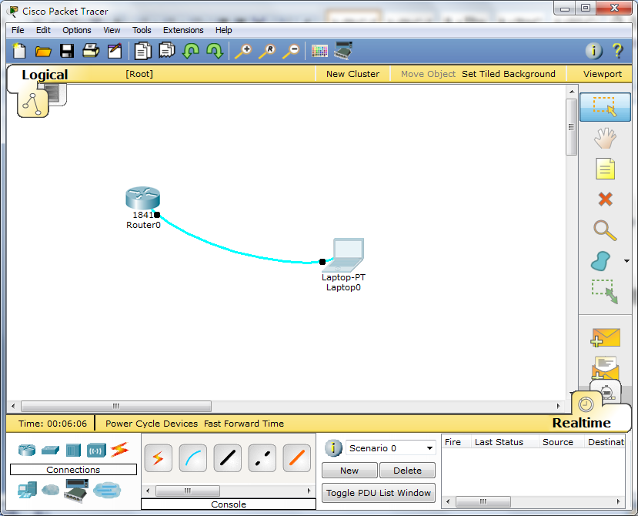
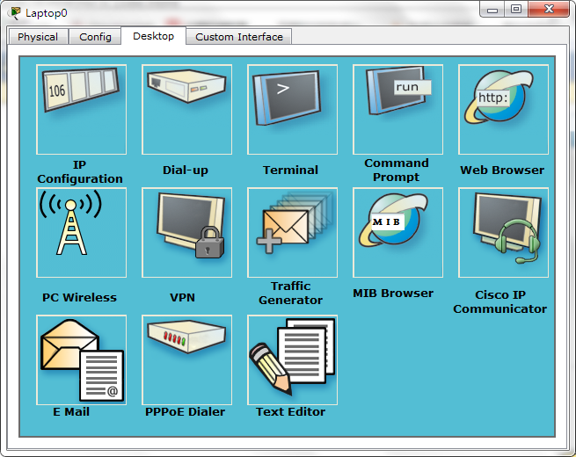
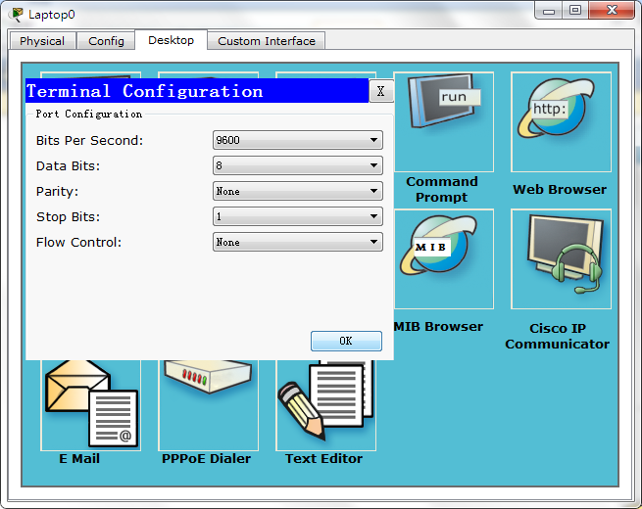
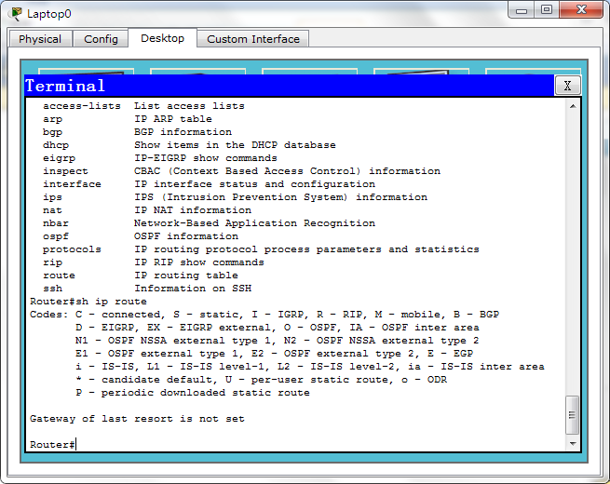
此界面也可以通过点击路由器后，在CLI页面进行命令输入。
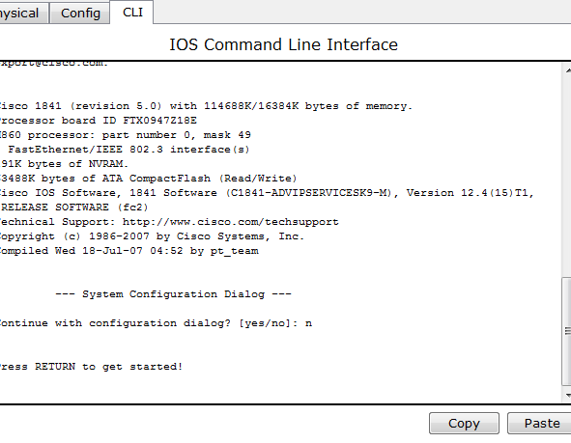
理解终端的含义。

7、Telnet命令的使用
Telnet是TCP／IP网络登录和仿真程序。它最初是由ARPANET开发的，但是现在它主要用于Internet会话。其基本功能是，允许用户登录进入远程主机系统。起初，它只是让用户的本地计算机与远程计算机连接，从而成为远程主机的一个终端。它的一些较新的版本在本地执行更多的处理，于是可以提供更好的响应，并且减少了通过链路发送到远程主机的信息数量。
telnet使用方法：在DOS界面键入“telnet”
如果说无此命令，则可通过添加删除程序，telnet客户端：
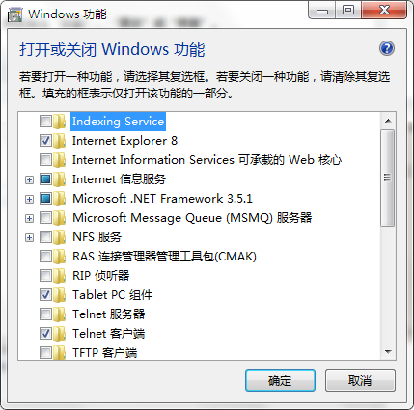
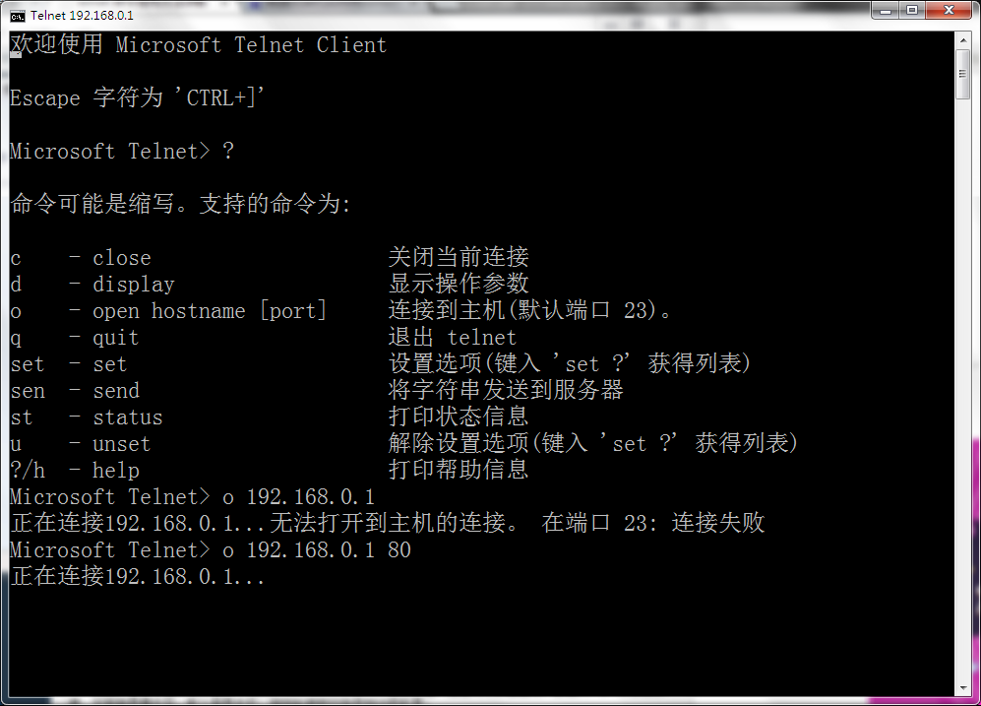

8、超级终端的使用
超级终端使用方法：开始-程序-附件-通讯-超级终端，然后配置波特率等，路由器的consol口通常应配置9600波特，8bit数据，无校验（默认配置）。
如果没有超级终端，可以添加删除程序-windows-附件-通讯-超级终端，或下载超级终端安装即可。

9、远程桌面的使用
(1)例如：如果你在家向远程你在学校的机器可以以下设置一下在桌面上右击“我的电脑”选择“管理” 如图：
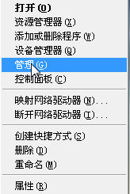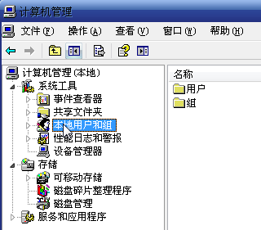
双击用户如图：
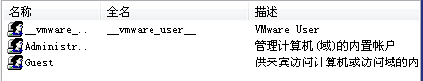
在Adminsitrator上右击-选择-“设置密码”弹出对话框，单机继续给用户设置密码这样就可以了。
设置允许远程设置：右键电脑-属性-远程设置
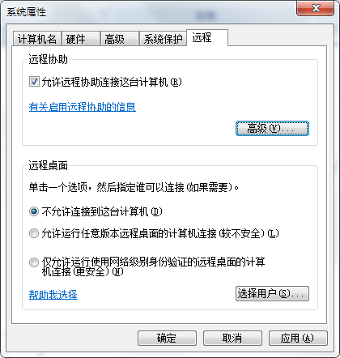
- 远程计算机
单击“开始”-“程序”-“附件”-“远程桌面连接”。
弹出对话框。如图：
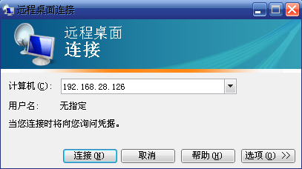
在计算机处输入你要远程计算机的IP地址。
单击“链接”按钮就可以了
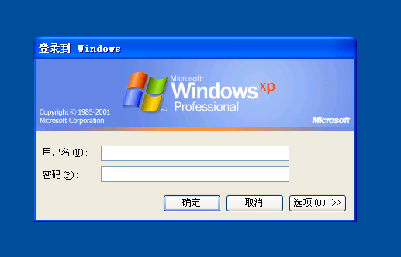
输入“用户名”然后输入“密码”单击确定就可以了。如图：
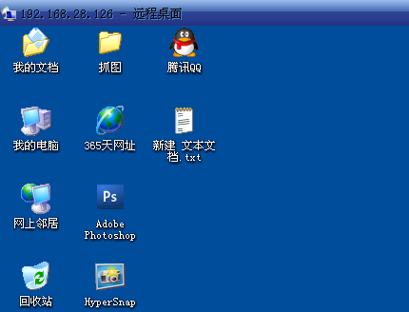

10、通过“命令 /？”了解“nslookup”“route”“net”和“netsh”命令的使用。

六、回答问题
1. 使用ping 命令可以了解哪些信息？
答：ping命令的主要作用是通过发送数据包并接收应答信息来检测两台计算机之间的网络是否连通。当网络出现问题时，可以用这个命令来检测故障和确定故障源。但ping 成功只能证明当前主机与目的主机间存在一条连通的路径。

2. 使用ipconfig 命令可以了解哪些信息？
答：它可以查看网络连接的情况，比如本机所有适配器的ip地址、物理地址、子网掩码、dns配置、默认网关设置等。

3. arp命令是用来做什么的？
答：arp命令用于显示和修改“地址解析协议 (ARP)”缓存中的项目。

4. 什么是终端软件，为什么网络配置中要使用终端软件。
答：用来让用户输入数据，现实结果的软件。在网络配置中让用户和机器网络交流。

5. 计算机网络设置中的“默认网关”是什么设备？
答：网关又称网间连接器、协议转换器，是在传输层上实现网络互连的设备，网关设备可以是交互机（三层及以上才能跨网络）、路由器启动了路由协议的服务器、代理服务器、防火墙等；网关的作用就是实现两个网络之间进行通讯与控制。

